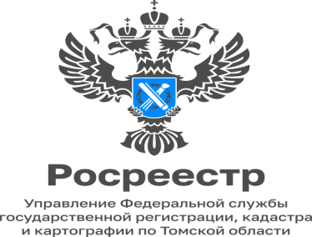

20.06.2023

Эксперты филиала ППК «Роскадастр» по Томской области

назвали топ-5 сервисов, с помощью которых можно получить

информацию о недвижимости

Чтобы операция с недвижимостью прошла успешно и свелись к минимуму риски, рекомендуем воспользоваться справочными сервисами на официальном сайте Росреестра. Сервисы Росреестра предоставляют основные сведения Единого государственного реестра недвижимости (ЕГРН) бесплатно и в режиме онлайн. Обращаем внимание, представленная на электронных сервисах справочная информация не может использоваться в качестве юридически значимого документа.

Эксперты филиала ППК Роскадастра по Томской области назвали топ-5 бесплатных справочных сервисов, представленных на официальном сайте Росреестра, которые могут помочь при оформлении недвижимости.

Публичная кадастровая карта

Сервис предоставляет общедоступные сведения из ЕГРН в режиме онлайн в текстовой и графической форме. В зависимости от выбранного вида объекта недвижимости пользователи получают различную информацию: границы, площадь и вид разрешенного использования земельных участков; контуры зданий, сооружений или объектов незавершенного строительства; кадастровая стоимость; форма собственности; границы зон с особыми условиями использования территории, территориальных и других зон.
Также на базе Публичной кадастровой карты работают информационные ресурсы «Земля для стройки» и «Земля для туризма».

Справочная информация по объектам недвижимости в режиме online

С помощью сервиса можно сформировать запрос по кадастровому номеру или адресу объекта недвижимости и получить общедоступные сведения ЕГРН: кадастровая стоимость, статус, площадь, адрес, дата постановки объекта недвижимости на кадастровый учет и т.д.

С помощью сервиса можно проверить объект недвижимости, например, перед заключением договора купли-продажи или аренды.

Жизненные ситуации

Электронный сервис поможет определить перечень документов, необходимых для конкретной услуги Росреестра.
Для формирования пакета документов необходимо пройти анкетирование, состоящее из нескольких вопросов. На основании полученных ответов сервис выдаст список необходимых документов, а также информацию о сроках оказания услуги и размере государственной пошлины. Полученный перечень документов можно сохранить или распечатать. Кроме того, пользователь может перейти по ссылке для получения услуги в электронном виде.

Реестр кадастровых инженеров

Сервис предоставляет достоверные и актуальные сведения о кадастровых инженерах нашей страны. Чтобы проверить, есть ли у специалиста квалификационный аттестат, достаточно знать ФИО кадастрового инженера. Посредством сервиса также можно узнать о результатах профессиональной деятельности специалиста.
Сервис позволяет найти грамотных кадастровых инженеров и не ошибиться в специалисте перед заключением договора на выполнение работ.

Фонд данных государственной кадастровой оценки

С помощью сервиса можно ознакомиться с отчетами об определении кадастровой стоимости, отчетами об оценке рыночной стоимости, на основании которых оспорены результаты определения кадастровой стоимости, а также с систематизированными сведениями об объектах оценки.

Материал подготовила
Татьяна Студеникина
ведущий инженер отдела контроля и анализа деятельности
филиала ППК "Роскадастр" по Томской области
тел (3822)46-78-71(вн 2007)

